**步驟1 步驟2**

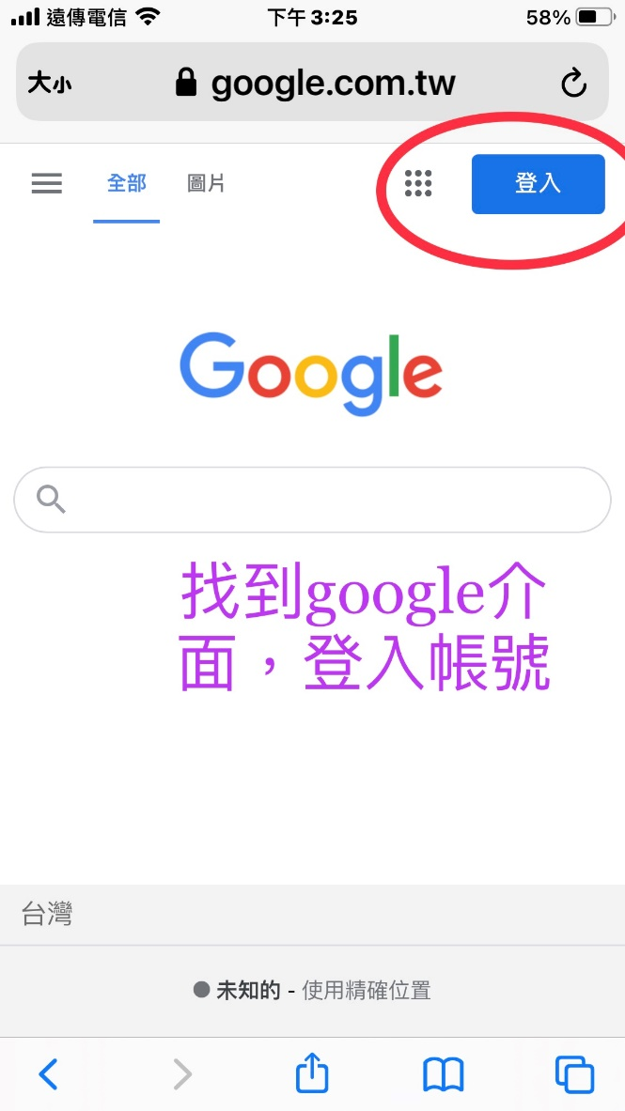 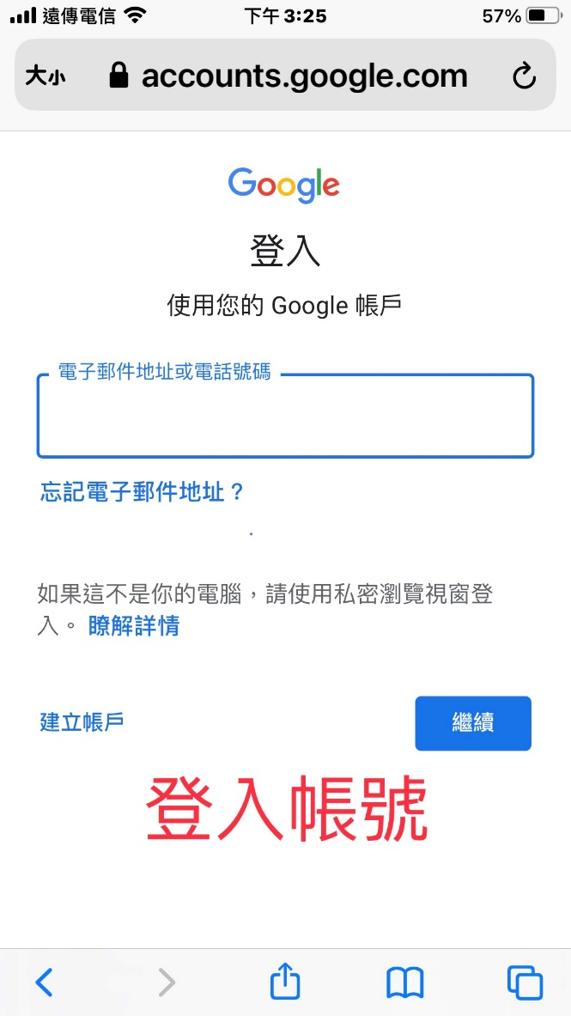

**如果你還沒有帳號，記得要先申請google 帳號喔!才進得去**

**步驟3 步驟4**

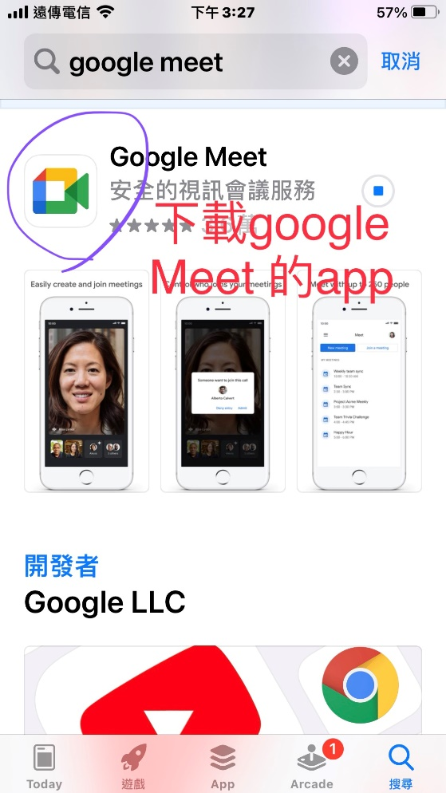 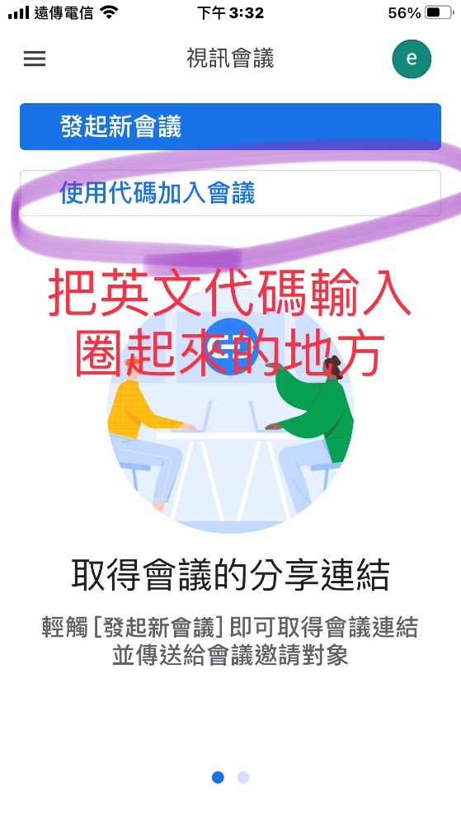

**下載完app，記得把它點開**

**老師會把代號放到班網上喔!!**

**步驟5**

